Elevhefte
Strømproduksjon i et kraftverk

Oppgave 1. Magnetiske feltlinjer
Du får utdelt en magnet og en plate med jernfilspon. Plasser magneten på platen. Jernfilsponene blir magnetisert av feltet fra magneten, og vil stille seg inn magnetfeltet. Tegn det du ser.

Jernfilsponene gir et bilde av feltlinjene. Hvor er magnetfeltet sterkest?

Oppgave 2. Forsøk med generator
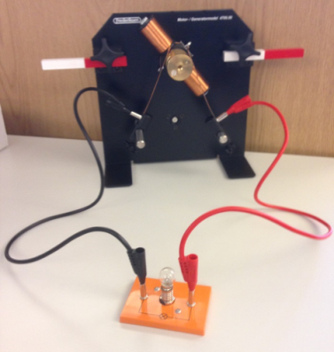
Dere får utdelt en generator. Monter en magnet på hver side og kople generatoren til en lyspære som vist på bildet. Sveiv spolene rundt med håndtaket på baksiden.

Undersøk hvordan lyspæra lyser når du sveiver fort eller sakte.

a) Hva skjer med antall feltlinjer gjennom spolen når den nærmer seg en av magnetene?

b) Hva skjer når spolen beveger seg bort fra magneten?

c) Hva kan du si om hvordan magnetisk fluks endrer seg i de to tilfellene?

d) Hvordan kan forsøket forklares med Faradays induksjonslov?

Med datalogger kan vi demonstrere at generatoren lager vekselstrøm. Gjør forsøket i klassen og diskuter hvorfor det må bli slik!

